 | ISTITUTO COMPRENSIVO STATALE  SPEZZANO DELLA SILA - CELICO  Via B. Telesio, 2 – 87058 Spezzano della Sila # Tel. 0984/431638  C.F. 80004540789 e-mail: csic85500a@istruzione.it www.ictelelsiospezzanosila.edu.it | 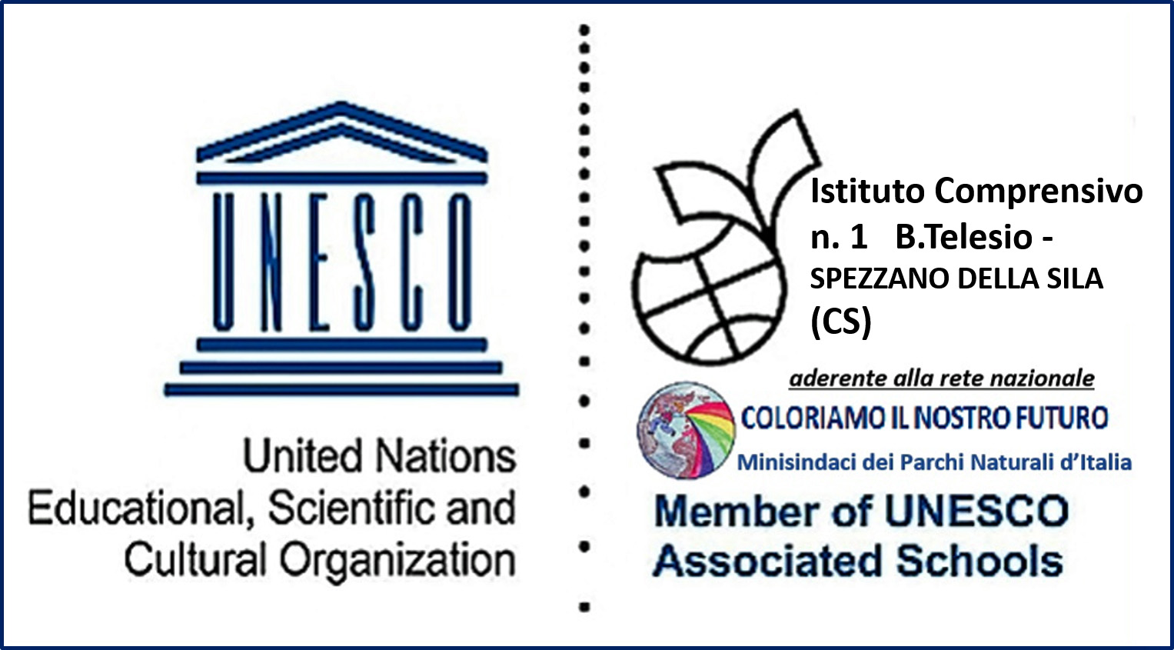

Prot. n. 1309/U Spezzano della Sila 20/6/2020

AL personale DOCENTE
SITO WEB

Oggetto:sorveglianza sanitaria articolo 83 comma 1 D.L. 19 maggio 2020 n. 34

Il DL “Rilancio” citato in oggetto prevede che i datori di lavoro assicurino “la sorveglianza sanitaria eccezionale dei lavoratori maggiormente esposti al rischio di contagio, in ragione dell'età o della condizione di rischio derivante da immunodepressione, anche da patologia Covid 19, o da esiti di patologie oncologiche o dallo svolgimento di terapie salvavita o comunque da comorbilità si possono realizzare una maggiore rischiosità” in considerazione di quanto permesso si chiede al personale che si trovi nelle condizioni citate di produrre apposita domanda secondo il modello allegato entro il termine del
IL DIRIGENTE SCOLASTICO
Prof.ssa Rosa Maria Paola Ferraro
Firma autografa sostituita a mezzo stampa ex art.3, c.3, D.Lgs. n. 39 del 12.02.1993

